**МИНОБРНАУКИ РОССИИ**ФЕДЕРАЛЬНОЕ ГОСУДАРСТВЕННОЕ БЮДЖЕТНОЕ ОБРАЗОВАТЕЛЬНОЕ УЧРЕЖДЕНИЕ  
ВЫСШЕГО ОБРАЗОВАНИЯ  
**«БЕЛГОРОДСКИЙ ГОСУДАРСТВЕННЫЙ  
ТЕХНОЛОГИЧЕСКИЙ УНИВЕРСИТЕТ им. В.Г.ШУХОВА»  
(БГТУ им. В.Г.Шухова)**

Кафедра программного обеспечения вычислительной техники и автоматизированных систем

Лабораторная работа №3  
дисциплина: Вычислительная математика  
тема: «Численное интегрирование»

Выполнил: ст. группы ВТ-22  
Воскобойников Илья Сергеевич  
Проверил: Бондаренко Т.В.

Белгород 2019

**Цель работы:** изучить понятие квадратурной формулы; изучить основные способы численного интегрирования; получить практические навыки решения задачи численного интегрирования с помощью ЭВМ.

**Вариант 4**

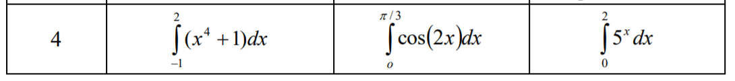

**Задания к работе**

1. Вычислить «вручную» интегралы из таблицы вариантов заданий:

− точно (все 3 интеграла);

− по формуле центральных (средних) прямоугольников, используя для оценки точности двойной просчёт при n1=8; n2=10 (интеграл 1);

− по формуле трапеций при n=8 (интеграл 1 и 2);

− по формуле парабол (Симпсона) при n=8 (интеграл 1 и 3).

**Замечание**. Для вычисления значений «вручную» рекомендуется использовать Microsoft Excel или другую программу.

2. Определить погрешность вычисления интеграла 1 по каждой из формул. Результаты представить в виде таблицы 3.1.

Таблица 3.1 Оценка погрешности вычислений

|  |  |  |  |  |  |  |  |  |
| --- | --- | --- | --- | --- | --- | --- | --- | --- |
| Погрешность | Формула центр. прямоугольников | | Формула трапеций n = 8 | Формула парабол n = 8 | Формула Гаусса | | | |
| n = 8 | n = 10 | n = 1 | n = 2 | n = 3 | n = 4 |
| Δ | 0,7864 | 0.6543 | 1,1698 | 0,0079 | 6.4125 | 1.349999 | 0.0 | 0.0 |
| δ | 8,1917% | 6,8165% | 12,1864% | 0,0823% | 66.79% | 14.06249% | 0.0% | 0.0% |

3. Описать в модуле функции, которые возвращают приближенные значения интегралов от функции f(x) с оценкой точности по принципу Рунге для методов центральных прямоугольников, трапеций и парабол. Исходными данными являются: подынтегральная функция f(x); пределы интегрирования a, b; начальное число отрезков разбиения n; точность вычисления ε. Необходимые для работы значения подынтегральной функции вычисляются непосредственной подстановкой значений аргумента в вычислительную формулу функции.

4. Составить программу для вычисления приближенных значений интегралов согласно варианту (все функции из таблицы вариантов заданий) с использованием всех функций, описанных в модуле.

5. Вычислить «вручную» интеграл из столбца 1 таблицы заданий по формуле Гаусса при n = 2. Значения узлов ti и весов Аi приведены в таблице.

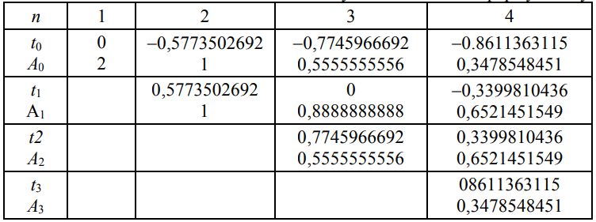

6. Описать в модуле функцию для вычисления приближенного значения интеграла от функции f(x) по формуле Гаусса при n = 1, 2, 3 ,4. Добавить в составленную программу вычисление приближенных значений 25 интегралов (все функции из таблицы вариантов заданий) с использованием формулы Гаусса.

7. Заполнить значения погрешности вычисления интеграла 1 в таблице 3.1 для формулы Гаусса при n = 1, 2, 3, 4.

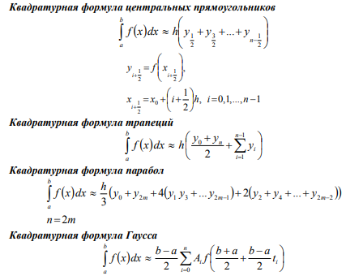

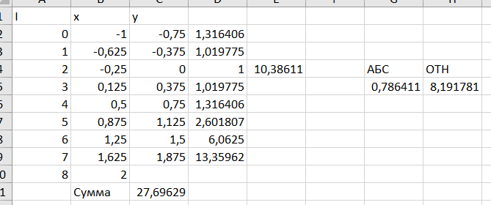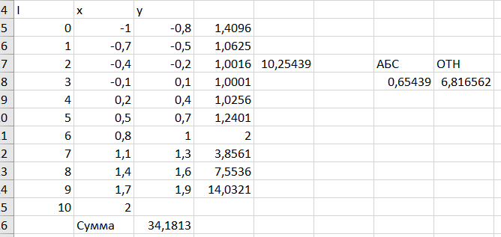



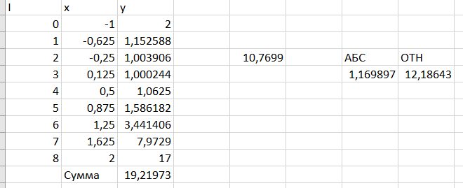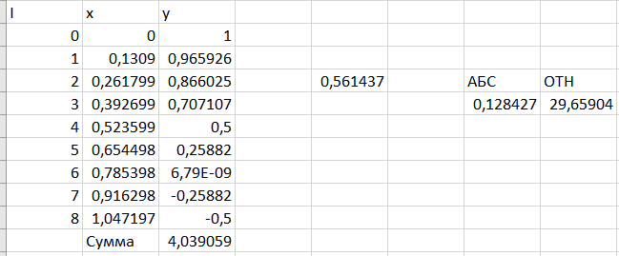



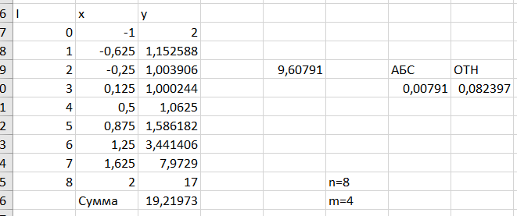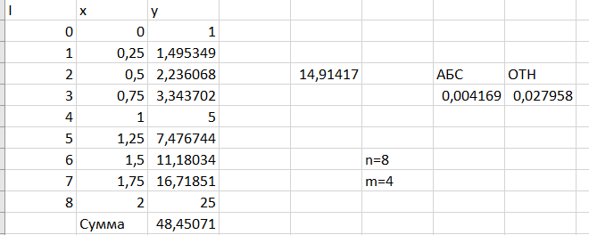



C:\Users\500a5\CLionProjects\vych_3\cmake-build-debug\vych_3.exe

По формуле центральных (средних) прямоугольников: 9.583529

По формуле трапеций: 9.632948

По формуле парабол (Симпсона): 9.608404

Ввод n:2

Точное значение = 9.600000

Гаусом = 8.250001

Абс: 1.349999

Отн: 14.062493 %

Process finished with exit code 0

Заголовочный файл

#ifndef **VYCH_3_CALCULATION_OF_INTEGRALS_H**#define **VYCH_3_CALCULATION_OF_INTEGRALS_H  
float** pryamougolnik(**float** (*funct)(**float** x), **float** a, **float** b, **int** n, **float** e);  
**float** trapeze(**float** (*funct)(**float** x), **float** a, **float** b, **int** n, **float** e);  
**float** parabola(**float** (*funct)(**float** x), **float** a, **float** b, **int** n, **float** e);  
**float** gauss(**float** (*funct)(**float** x), **float** a, **float** b, **int** n);  
#endif *//VYCH_3_CALCULATION_OF_INTEGRALS_H*

Код модуля

#include **"calculation_of_integrals.h"***//Метод центральных прямоугольников***float** pryamougolnik(**float** (*funct)(**float** x), **float** a, **float** b, **int** n, **float** e)  
{  
 **float** out = 0, x1 = 0, x2 = 0, i, y;  
 **float** h = (b - a)/n;  
  
 **do** {  
 x2 = x1;  
 x1 = 0;  
 i = a + h/2;  
  
 **while**(i < b)  
 {  
 y = funct(i);  
 x1 = x1 + y;  
 i += h;  
 }  
 x1 = x1*h;  
 h = h/2;  
  
 } **while** (fabs(x1 - x2)/3 > e);  
  
 out = x2 + (x2 - x1)/3;  
 **return** out;  
}  
  
*//Метод трапеций***float** trapeze(**float** (*funct)(**float** x), **float** a, **float** b, **int** n, **float** e)  
{  
 **float** out = 0, x1 = 0, x2 = 0, i, y;  
 **float** h = (b - a)/n;  
  
 **do** {  
 x2 = x1;  
 x1 = 0;  
 i = a + h;  
  
 **float** s = 0;  
  
 **while**(i < b)  
 {  
 y = funct(i);  
 s = s + y;  
 i += h;  
 }  
 x1 = h*((funct(a)+funct(b))/2 + s);  
 h = h/2;  
 } **while** (fabs(x1 - x2)/3 > e);  
  
 out = x2 + (x2 - x1)/3;  
  
 **return** out;  
}  
  
*//Метод параболы***float** parabola(**float** (*funct)(**float** x), **float** a, **float** b, **int** n, **float** e)  
{  
 **float** out = 0, x1 = 0, x2 = 0, i, y;  
 **float** h = (b - a)/n;  
  
 **do** {  
 x2 = x1;  
 x1 = 0;  
 i = a + h;  
  
 **float** s = funct(a) + funct(b);  
 **int** k = 1;  
  
 **while**(i < b)  
 {  
 y = funct(i);  
  
 **if** (k%2 == 0)  
 s = s + 2*y;  
 **else** s = s + 4*y;  
  
 i += h;  
 k++;  
 }  
  
 x1 = h/3*s;  
 h = h/2;  
  
 } **while** (fabs(x1 - x2)/15 > e);  
  
 out = x2 + (x2- x1)/15;  
 **return** out;  
}  
  
  
*//Метод Гаусса***float** gauss(**float** (*funct)(**float** x), **float** a, **float** b, **int** n)  
{  
 **float** **A = calloc(4, **sizeof**(**float** *));  
 **float** **t = calloc(4, **sizeof**(**float** *));  
  
 **for** (**int** i = 0; i < 4; i++)  
 {  
 A[i] = calloc(i + 1, **sizeof**(**float**));  
 t[i] = calloc(i + 1, **sizeof**(**float**));  
 }  
  
 A[0][0] = 2; A[1][0] = 1; A[2][0] = 0.555555556; A[3][0] = 0.347854845;  
 A[1][1] = 1; A[2][1] = 0.888888889; A[3][1] = 0.652145155;  
 A[2][2] = 0.555555556; A[3][2] = 0.652145155;  
 A[3][3] = 0.347854845;  
  
 t[0][0] = 0; t[1][0] = -0.577350269; t[2][0] = -0.774596669; t[3][0] = -0.861136312;  
 t[1][1] = 0.577350269; t[2][1] = 0; t[3][1] = -0.339981044;  
 t[2][2] = 0.774596669; t[3][2] = 0.339981044;  
 t[3][3] = 0.861136312;  
  
 **float** out = (b - a)/2, s = 0, x = (b + a)/2;  
  
 **for** (**int** i = 0; i < n; i++)  
 s += A[n-1][i] * funct(x + (b-a)/2*t[n-1][i]);  
  
 out = out*s;  
 **return** out;  
}

Код основной программы

#include **<stdio.h>**#include **<math.h>**#include **"calculation_of_integrals.h"  
  
float** fun1(**float** x)  
{  
 **return** (pow(x,4)+1);  
}  
  
**float** fun2(**float** x)  
{  
 **return** (cosf(2*x));  
}  
**float** fun3(**float** x)  
{  
 **return** (pow(5,x));  
}  
**int** main()  
{  
  
  
 **float** output, program;  
 **float** calc = (**float**)96/10;  
 **int** n;  
  
 output = pryamougolnik(fun1, -1, 2, 8, 0.01);  
 printf(**"По формуле центральных (средних) прямоугольников: %f\n"**, output);  
  
 output = trapeze(fun1, -1, 2, 8, 0.01);  
 printf(**"По формуле трапеций: %f\n"**, output);  
  
 output = parabola(fun1, -1, 2, 8, 0.01);  
 printf(**"По формуле парабол (Симпсона): %f\n"**, output);  
  
 printf(**"\nВвод n: "**);  
 scanf(**"%i"**, &n);  
 program = gauss(fun1, -1, 2, n);  
  
 printf(**"\nТочное значение = %lf\n"**, calc);  
 printf(**"Гаусом = %f\n"**, program);  
  
 printf(**"Абс: %f\n"**, fabs(program - calc));  
 printf(**"Отн: %f %% \n"**, fabs(program - calc) / calc * 100);  
}